网络营销之微信营销

时间：2014年3月6日星期四 14：00—16：00

地点：第一教学楼A302

参训人员：商务组大一大二所有人员

参训内容：

1. 组长吕萍开场
2. 欢迎翟东胜经理
3. 培训开始
4. 介绍微信的原型和来源
5. 微信火的原因：

用户严重受益，节约短信费用，方便

依托小马哥6亿的QQ用户

OTT业务

移动互联网发展的需要

3、“余额宝颠覆了银行，微信颠覆了运营商”

4、新闻炒作是一种手段

5、亮点剖析：

结合产品定位，紧贴时下热点

诚挚热情，亲切

线上线下联动

营销创新

6、事件：土豪陈坤微信门

7、课题思考：美丽川师微信营销

8、半小时提问，交流经验

四、本次培训结束

现场记录：

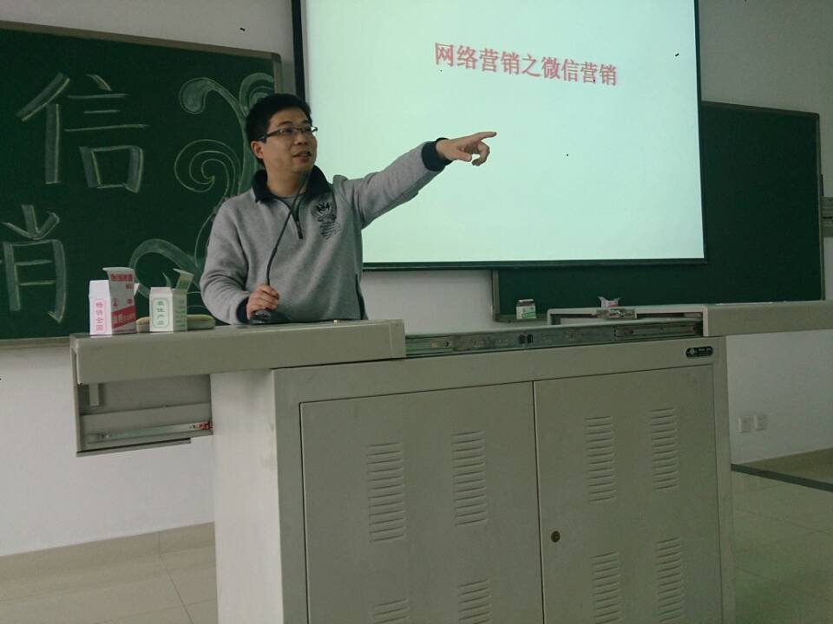

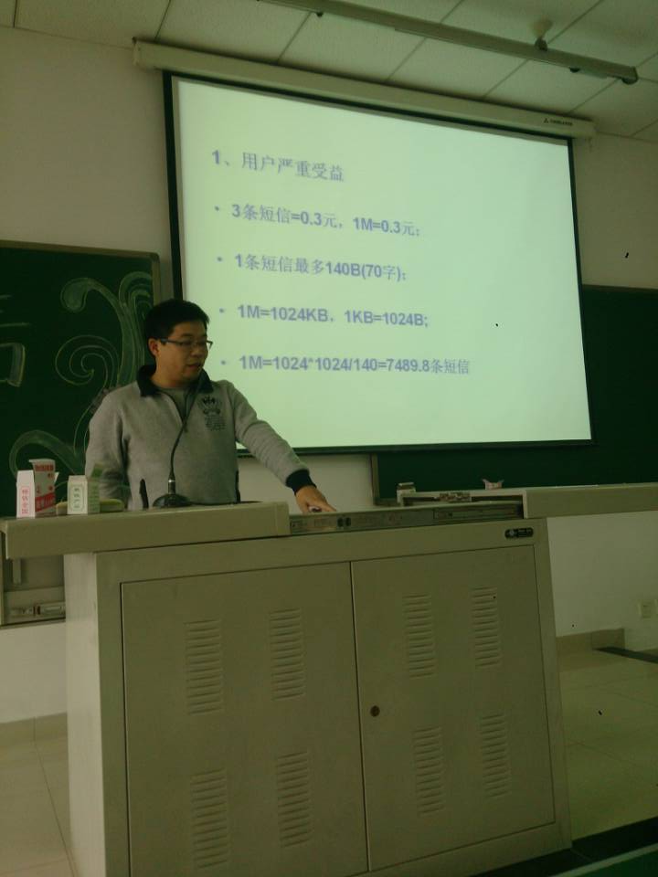

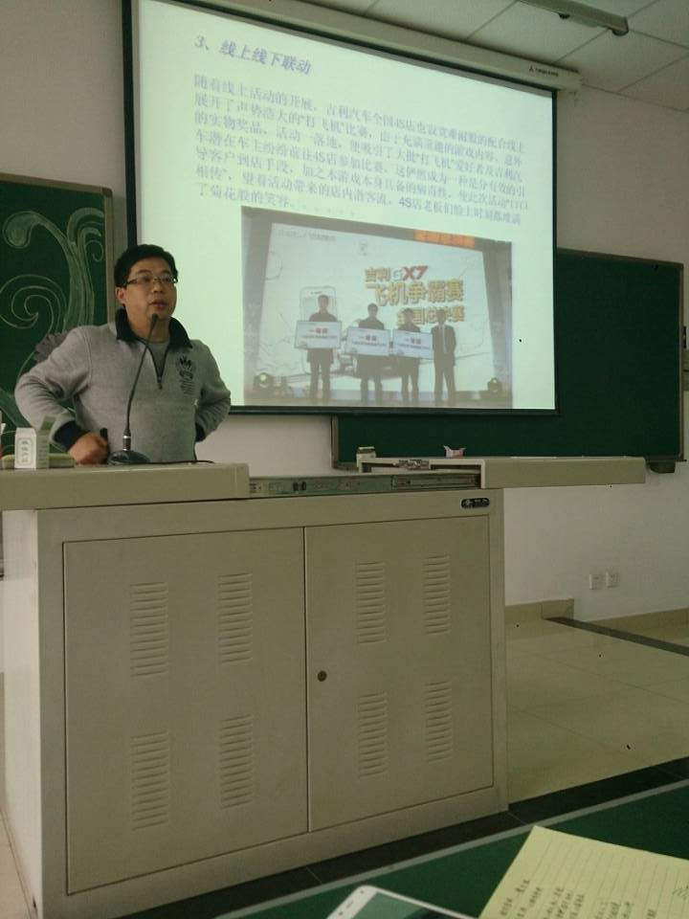

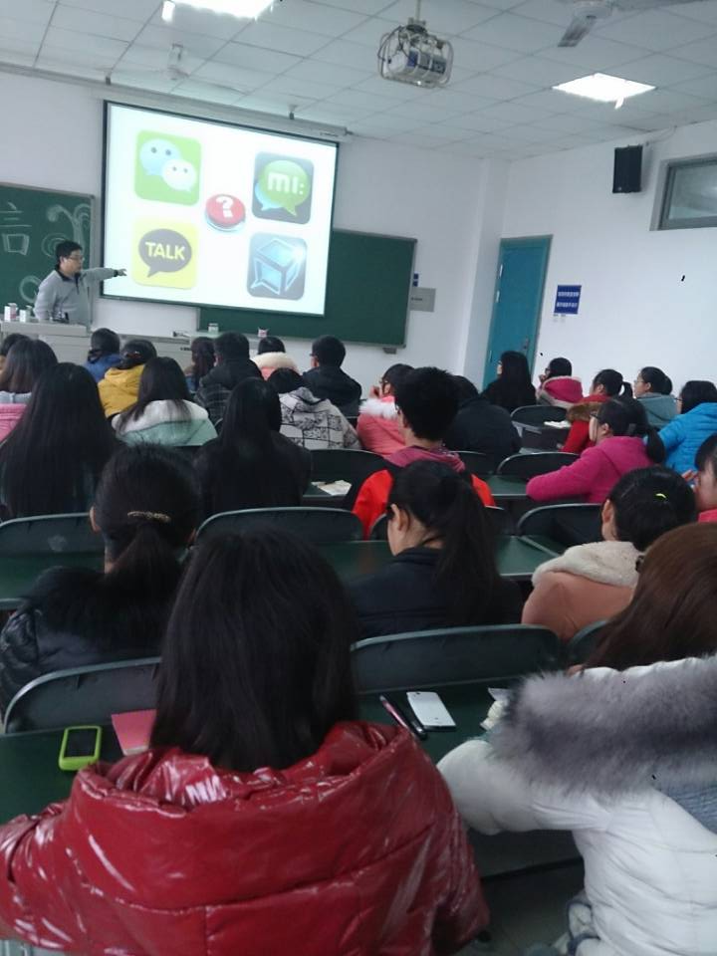

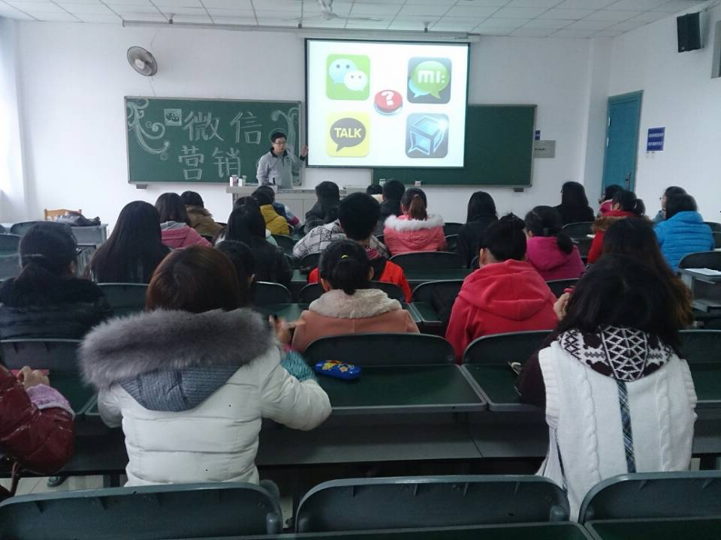

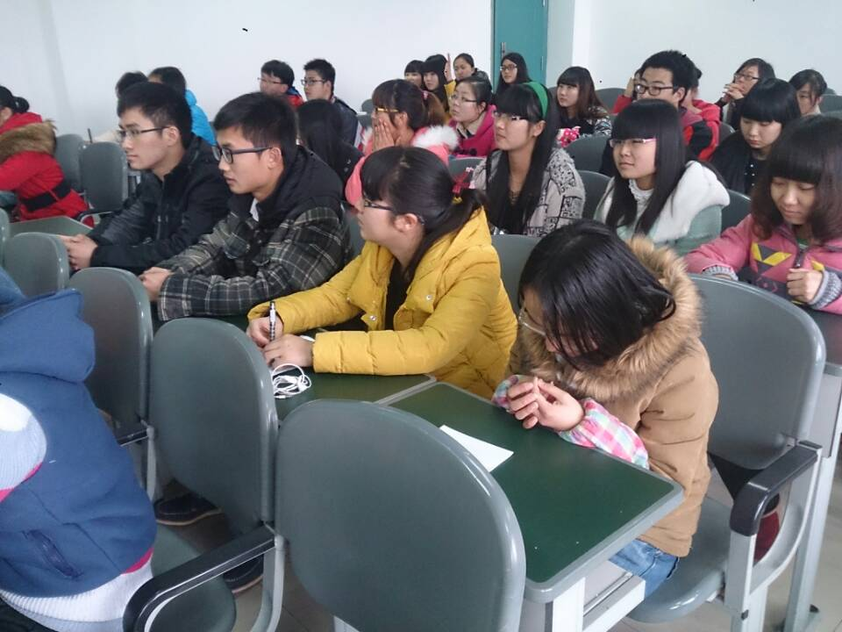

记录人：吴润雪